Group #5-商譽監測與即時回應系統
專案企劃書
AI 商譽管家：即時守護口碑，讓店家安心經營。
後端爬蟲 × Supabase × AI 中端四道流程 × PC Dashboard × LINE 即時推播 × n8n 自動化
項目 | 內容
文件版本 | v1.0
規劃對象 | 餐飲 / 零售 / 服務業客戶商譽監測
核心目的 | 將網路討論與評論轉為可追蹤、可派工、可回覆的商譽處理流程
資料依據 | 使用者提供的 database_execution_runbook.md、Schema_overview.png、LINE 推播示意圖與白板架構草圖

一、企劃摘要
本專案目標是本系統不只是社群爬蟲工具，而是一套 AI 商譽管理助理。
它會自動監測 Google Maps、PTT、Threads、Dcard、Facebook 等平台，
即時發現店家相關討論與負面評論，並透過 AI 進行情緒判斷、風險分級、SOP 對應、回覆草稿生成與處理建議，分擔店家的負擔。
店家可以透過 PC Dashboard 查看完整趨勢，也可以透過 LINE 即時收到高風險通知與每日商譽日報。
系統的核心價值是協助店家：第一時間發現問題、快速回應客訴、降低負評擴散、改善服務流程，
並將網路聲量轉化為可執行的經營決策。

建立一套「商譽監測與即時回應系統」：後端定期或即時擷取台灣主要討論區與評論平台的關鍵字討論，將資料初步清洗後寫入 Supabase；中端再以四道 AI 流程完成資料清洗、機器學習過篩、RAG 知識庫分類、LLM 生成回應建議；前端提供 PC Dashboard 與 LINE 即時推播，讓客戶能快速掌握負評、危機訊號與建議處理方式。
整體自動化由 n8n 負責排程、觸發、錯誤重試與跨系統串接。MVP 應先聚焦在「可穩定收資料、可判斷風險、可通知客戶、可留存處理紀錄」四件事，避免第一版就追求全平台完整爬取。

二、專案背景與問題定義
- 店家或品牌的負面評論可能分散在 PTT、Google Maps、Threads、Dcard、Facebook 等平台，人工巡查成本高且容易漏掉。
- 一般聲量工具多停留在「監測與統計」，但客戶真正需要的是「發現問題後該怎麼處理」。
- 不同平台資料格式差異大，需要統一資料模型與清洗流程，才能做跨平台趨勢分析。
- 高風險評論需要即時推播；一般討論則適合每日定時總結與趨勢報表。

三、專案目標與非目標
分類 | 內容
主要目標 | 建立可運作的商譽監測 MVP，支援指定客戶、指定品牌詞、指定平台的資料擷取、分析、告警與報表。
次要目標 | 建立可擴充的資料表、平台 Adapter、AI 分析管線與 LINE/PC 前端輸出，後續能快速新增平台。
非目標 | 第一版不追求全網無限制爬取、不繞過登入/付費/反爬限制、不做全自動公關回覆發送；LLM 產出的回覆先作為草稿與建議。
成功標準 | 資料可回溯、分析可解釋、警報能準時送達、客戶能從 Dashboard/LINE 完成處理閉環。

四、整體系統架構
系統由六層組成：資料來源層、後端爬蟲層、Supabase 資料層、中端 AI 分析層、前端交付層、n8n 自動化編排層。
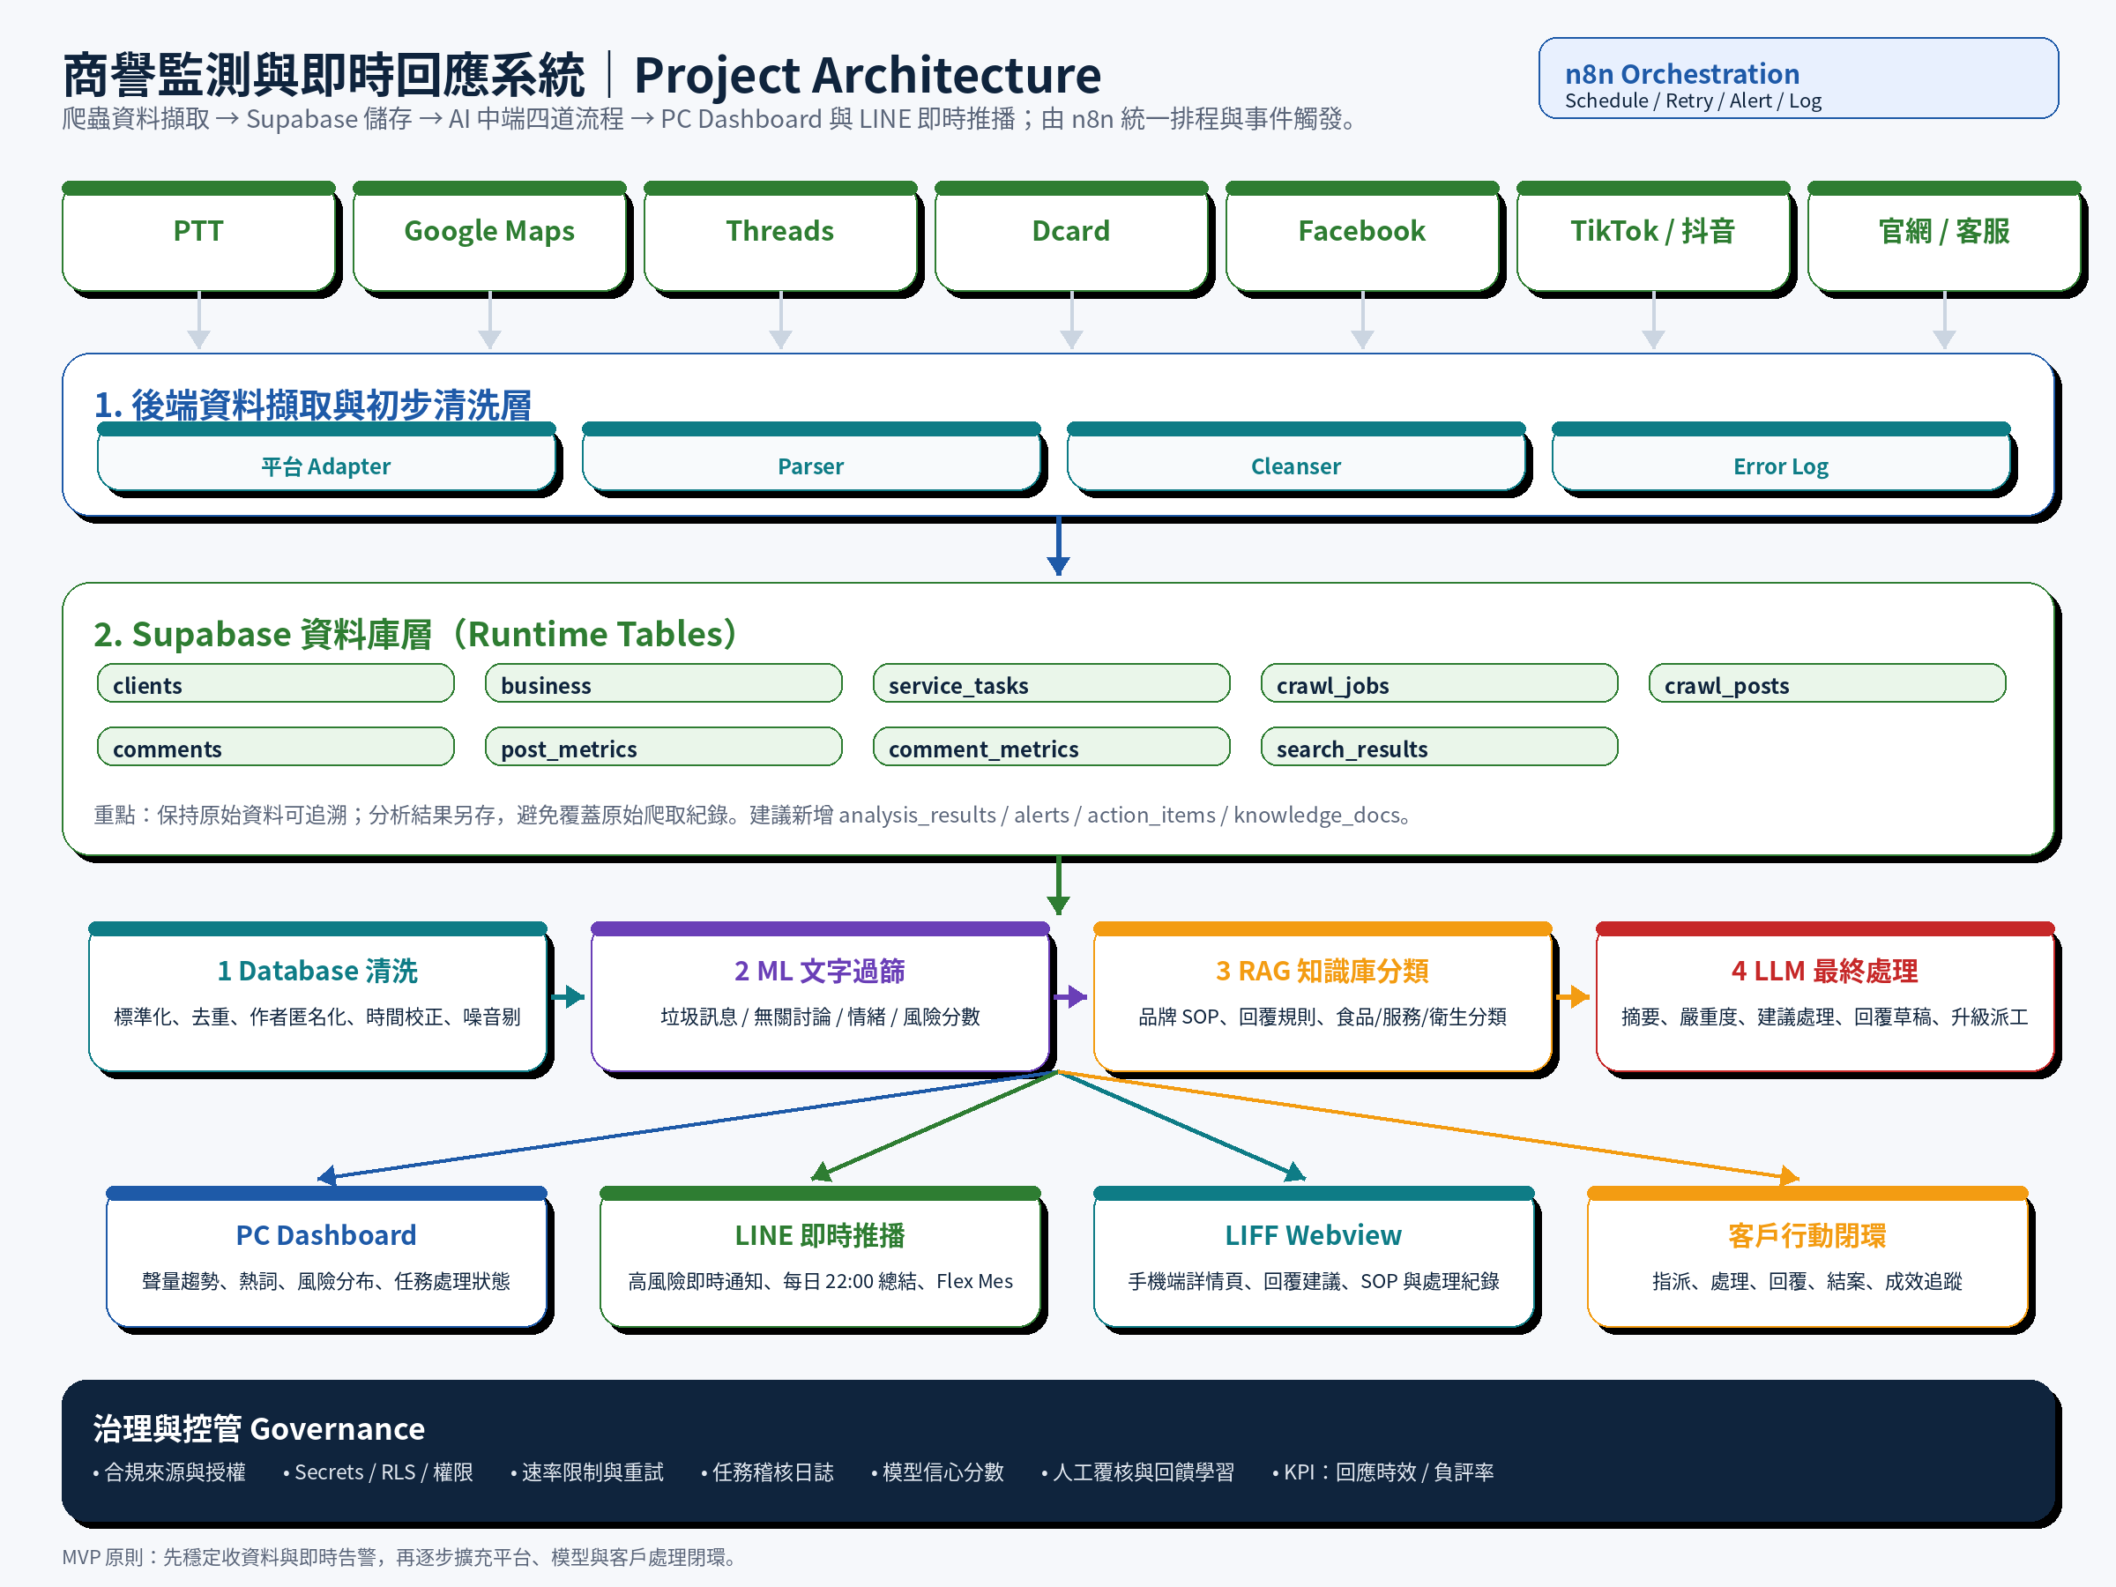
圖 1：商譽監測與即時回應系統專案資訊圖表

五、模組規劃
模組 | 主要責任 | 輸入 | 輸出
n8n 工作流編排 | 定時觸發、事件觸發、重試、錯誤通知、跨系統串接 | 排程、Webhook、平台任務 | 觸發 crawler / AI pipeline / LINE push
後端爬蟲服務 | 依平台 Adapter 擷取公開討論與評論資料，初步格式化 | 平台、關鍵字、店名、任務設定 | crawl_jobs、crawl_posts、comments、metrics
Supabase 資料庫 | 保存客戶、店家、任務、原始爬取資料、互動數據與後續分析結果 | 爬蟲資料、AI 結果、使用者操作 | 查詢 API、Dashboard 資料、LINE 推播資料
AI 中端處理 | 四道流程：DB 清洗、ML 過篩、RAG 分類、LLM 生成解決方案 | Supabase 原始資料、知識庫、SOP | 風險等級、分類、摘要、建議、回覆草稿
PC Dashboard | 提供管理者總覽、趨勢、熱詞、待處理案件與歷史追蹤 | 分析結果、KPI、任務狀態 | 視覺化報表與處理台
LINE 即時推播 / LIFF | 將高風險事件與每日總結送到客戶手機，支援點擊進入詳情頁 | 告警資料、每日摘要、回覆建議 | Flex Message、LIFF 詳情頁、處理紀錄

六、資料庫與 Schema 規劃
目前設計可沿用使用者提供的核心資料表作為 MVP 主軸。database_execution_runbook.md 指定 clean-start schema 位於 Backend/sql/migrations/20260704_consolidated_schema.sql，並列出 expected runtime tables：clients、business、service_tasks、crawl_jobs、crawl_posts、comments、post_metrics、comment_metrics、search_results。
資料表 | 用途 | MVP 角色
clients | 客戶主檔，保存 LINE 使用者或服務對象資料 | 多租戶與權限邊界
business | 店家 / 品牌 / 分店資料 | 被監測標的
service_tasks | 客戶服務任務設定，如監測關鍵字、服務類型、排程 | 任務設定入口
crawl_jobs | 每次爬取任務紀錄，保存平台、關鍵字、狀態、錯誤訊息 | 爬蟲稽核與追蹤
crawl_posts | 爬取到的貼文 / 評論主資料 | AI 分析主來源
comments | 貼文底下留言資料 | 細節聲量與風險補充
post_metrics / comment_metrics | 互動數據快照，如按讚、留言、分享、回應數 | 趨勢與風險加權
search_results | 搜尋結果或中介結果保存 | 保留查詢與索引痕跡

六之一、建議新增資料表
現有 schema 足以保存「原始爬取資料」，但若要支援 AI 分析、LINE 推播與處理閉環，建議新增以下資料表，避免把分析結果硬塞回 crawl_posts 或 comments。
建議表 | 用途 | 核心欄位建議
analysis_results | 保存每則貼文或留言的 AI 分析結果 | source_type、source_id、sentiment、risk_level、category、summary、confidence、model_version
alerts | 保存需推播或需人工處理的高風險事件 | analysis_result_id、client_id、business_id、severity、status、pushed_at、ack_at
action_items | 保存處理任務與結案紀錄 | alert_id、owner、suggested_action、reply_draft、status、resolved_at
knowledge_docs | RAG 知識庫文件索引 | business_id、doc_type、title、content、embedding、version
workflow_logs | n8n 與後端 pipeline 執行紀錄 | workflow_name、run_id、status、started_at、ended_at、error_message

七、中端 AI 四道流程設計
流程 | 處理重點 | 輸出結果 | 注意事項
1. Database 清洗 | 去重、空值清理、HTML/特殊字元清除、時間格式統一、平台欄位標準化、作者識別匿名化 | 乾淨可分析文本、標準欄位、資料品質分數 | 不得覆蓋原始資料；應保留 raw 與 cleaned 兩種版本
2. ML 文字過篩 | 判斷是否與品牌相關、是否垃圾訊息、初步情緒、是否可能為高風險負評 | relevance_score、sentiment_score、risk_score | 第一版可先用規則 + 傳統 ML；第二版再換 transformer 模型
3. RAG 知識庫分類 | 比對客戶 SOP、常見問題、品牌規則、食品安全/服務/價格/環境/排隊等分類 | category、matched_sop、evidence、recommended_playbook | 需可回溯到引用的 SOP 或知識片段
4. LLM 最終處理 | 生成事件摘要、風險說明、建議處理步驟、LINE 文案、客服回覆草稿 | summary、severity、solution、reply_draft、escalation | LLM 不直接對外發文；需人工確認後使用

八、n8n 工作流設計
n8n 負責把「排程、爬蟲、分析、推播、紀錄」串成可觀測工作流。建議把每日總結與高風險即時告警拆成兩條流程，避免低優先級摘要影響即時告警。
工作流 | 觸發條件 | 主要節點 | 結果
每日定時總結 | 每天固定時間，例如 22:00 | Schedule Trigger → Backend Crawler → Supabase Write → AI Pipeline → Dashboard API → LINE Push | 送出每日商譽總結與趨勢摘要
高風險即時告警 | 新資料寫入後或每 5~15 分鐘批次檢查 | Webhook/Cron → Risk Query → LLM Summary → LINE Flex Push → 建立 alert/action_item | 1 分鐘內推播需處理事件
爬蟲失敗重試 | crawler 回傳 failed 或 timeout | Error Trigger → Retry Policy → Slack/LINE Admin Notice → workflow_logs | 降低資料中斷風險
人工處理回寫 | 客戶於 LIFF 點擊處理或結案 | LIFF Form → Supabase Update → Dashboard Refresh → Feedback to RAG | 形成處理閉環與知識更新

九、前端平台規劃

9.1 PC Dashboard
- 總覽：今日聲量、負評數、高風險事件、待處理案件、平均回應時間。
- 趨勢：平台別聲量、情緒比例、風險等級、熱門關鍵字、歷史變化。
- 事件列表：依嚴重度、平台、店家、狀態、時間篩選。
- 事件詳情：原文、留言、AI 摘要、RAG 命中 SOP、建議處理、回覆草稿、操作紀錄。
- 設定：客戶、店家、關鍵字、排程、LINE 綁定、SOP 文件上傳。
- UI 示意圖：
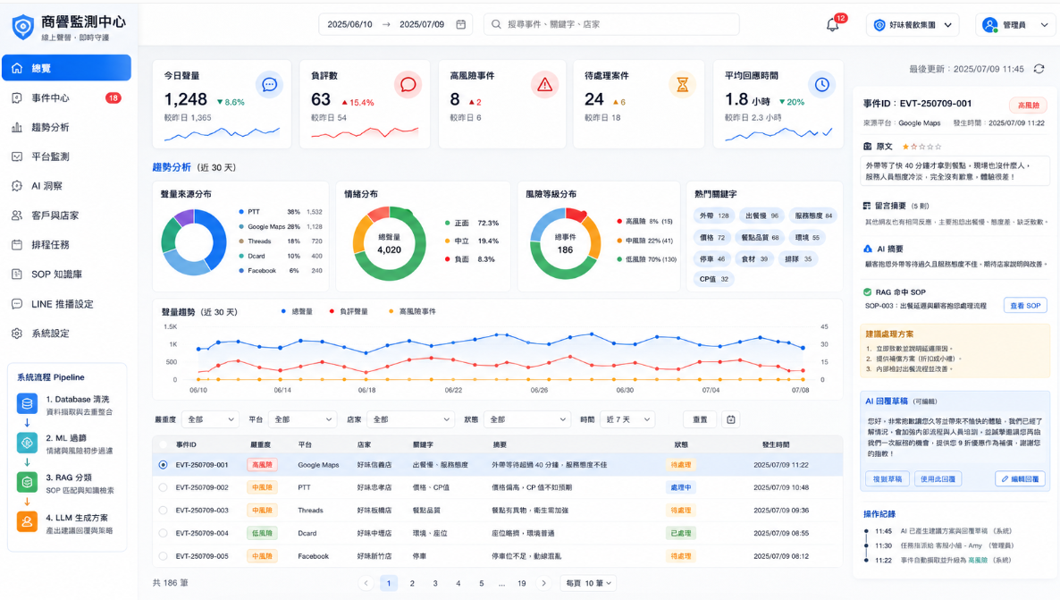

9.2 LINE 即時推播與 LIFF
- 每日總結 Flex Message：今日討論量、綜合情緒、平台重點、熱門關鍵字、待處理項目。
- 高風險即時預警 Flex Message：平台、店家、風險原因、原文摘要、建議行動、按鈕連到 LIFF 詳情頁。
- LIFF 詳情頁：在 LINE 內開啟事件詳情，支援查看原文、SOP、AI 建議、標記處理中、結案、補充備註。
- 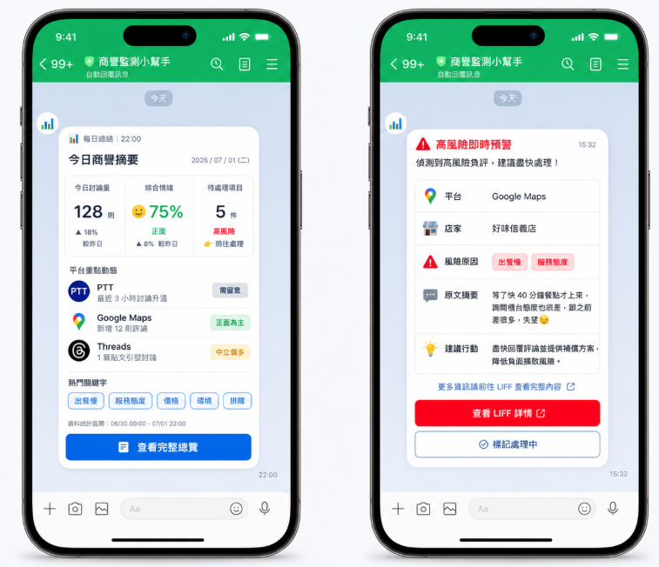

十、警報等級與處理規則
等級 | 定義 | 處理時限 | 推播策略
P0 危機 | 疑似食品安全、歧視、重大服務爭議、媒體擴散、名人/KOL 擴散 | 立即處理，建議 15 分鐘內回覆 | LINE 即時推播 + Dashboard 置頂 + 管理者升級
P1 高風險 | 明確負評、重複抱怨、互動快速上升、多人附和 | 1 小時內處理 | LINE 即時推播 + 建立 action_item
P2 中風險 | 一般抱怨、價格/排隊/服務速度等可改善問題 | 當日內處理 | 每日總結列入 + Dashboard 顯示
P3 低風險 | 中性討論、提問、輕微負面或低互動 | 觀察 | 僅進入報表與趨勢分析

十一、MVP 範圍與開發階段
階段 | 週期建議 | 交付內容 | 驗收標準
Phase 0：基礎準備 | 第 0~1 週 | Supabase schema 建置、環境變數、n8n 基礎流程、crawler smoke test | 9 張 runtime tables 可建立；dry-run 與小量 real write 成功
Phase 1：資料擷取 MVP | 第 1~2 週 | 先支援 PTT + Google Maps 或 1 個評論來源，完成平台 Adapter 與資料寫入 | 可用關鍵字穩定抓取，資料有 crawl_job 可追蹤
Phase 2：AI 中端 MVP | 第 2~3 週 | 完成清洗、規則/ML 過篩、RAG 分類、LLM 摘要與建議 | 每則資料可產生 risk_level、summary、suggested_action
Phase 3：前端與推播 | 第 3~4 週 | Dashboard MVP、LINE Flex Message、LIFF 事件詳情 | 高風險事件能推播；每日摘要能送達
Phase 4：閉環與優化 | 第 4~6 週 | 處理狀態、結案紀錄、SOP 回饋、監控與錯誤重試 | 可追蹤從發現、通知、處理到結案的完整歷程

十二、技術建議
層級 | 建議技術 | 理由
後端 / 爬蟲 | Python + FastAPI / runner.py / platform adapters | 與現有 Backend/runner.py 執行方式相容，容易拆分平台模組
資料庫 | Supabase Postgres + Row Level Security + pgvector | 支援結構化資料、API、權限控管與 RAG embedding
AI Pipeline | Python service + queue / cron job + LLM API | 便於批次處理、重試、紀錄 model_version
前端 | React / Next.js 或 Vite + Dashboard UI | 快速開發管理介面與資料視覺化
LINE | Messaging API + Flex Message + LIFF | 符合即時推播與手機詳情頁需求
自動化 | n8n | 低程式碼串接排程、Webhook、後端 API、LINE 通知與錯誤處理

十三、合規與風險控管
- 平台來源合規：優先使用官方 API、授權資料源或公開可存取內容；不得繞過登入、付費牆、驗證碼、反爬機制或存取限制。
- 個資最小化：僅保存分析必要欄位，作者 ID 建議雜湊化或匿名化；敏感資料需遮罩。
- 資料可追溯：保留原始連結、爬取時間、平台、job id、model version 與分析信心分數。
- LLM 風險：LLM 產生內容只能作為建議與草稿，正式對外回覆需人工確認。
- 誤判管理：高風險事件需人工覆核；模型輸出需支援「錯誤分類回饋」以改善未來判斷。
- 成本控管：爬蟲頻率、LLM 呼叫量、embedding 更新頻率需設上限與預算警示。

十四、測試與驗收計畫
測試類型 | 測試內容 | 驗收標準
Schema 驗證 | 執行 verification SQL，確認 runtime tables 是否存在 | 預期 9 張表存在；row count 可查詢
Crawler Smoke Test | dry-run 與 small real write | dry-run 不寫 DB；real write 可新增 crawl_job/crawl_post
資料品質測試 | 重複資料、空值、時間格式、平台欄位 | 清洗後資料具唯一鍵與品質分數
AI 分析測試 | 正負評、無關文、垃圾訊息、高風險案例 | risk_level 與 summary 可用人工抽樣驗證
LINE 推播測試 | 每日總結與高風險 Flex Message | 內容正確、按鈕可開啟 LIFF、錯誤可重試
Dashboard 測試 | 圖表、篩選、詳情頁、處理狀態 | 資料一致、權限正確、操作可回寫
E2E 測試 | n8n → crawler → Supabase → AI → LINE/Dashboard | 完整流程可在測試客戶上跑通

十五、主要風險與對策
風險 | 影響 | 對策
平台反爬或政策限制 | 資料來源不穩定、法律/條款風險 | 平台分級；優先官方 API；設速率限制；保留來源合規評估
AI 誤判高風險 | 客戶誤處理或漏處理 | 加入信心分數、人工覆核、規則保底與回饋機制
資料噪音高 | Dashboard 失真、通知疲勞 | ML relevance 過篩、關鍵字黑白名單、同事件聚合
LLM 成本過高 | 營運成本不可控 | 先用規則/ML 篩選後再呼叫 LLM；批次摘要；快取結果
多租戶資料外洩 | 商業風險高 | Supabase RLS、API 權限、client_id 隔離、稽核日誌
n8n 工作流過於複雜 | 維護困難 | 把核心邏輯放後端服務，n8n 只負責編排與通知

十六、最終交付項目
- Supabase clean-start schema 與必要增量 migration。
- 後端 crawler runner 與至少 1~2 個平台 Adapter。
- AI 中端 pipeline：清洗、ML 過篩、RAG 分類、LLM 生成建議。
- PC Dashboard MVP：總覽、事件列表、事件詳情、設定頁。
- LINE 推播 MVP：每日摘要、高風險即時告警、LIFF 詳情頁。
- n8n 工作流：每日總結、高風險告警、失敗重試、人工處理回寫。
- 測試文件：schema 驗證、crawler smoke test、E2E 測試、風險案例測試。

